Befejezéséhez közelednek a kehidakustányi Szociális és Egészségmegőrző Központ munkálatai.
Adminisztrátor, 2011-06-07 00:00:00
A legutóbbi esperes-gondnoki értekezlet Kehidakustányban a Dunántúli Református Egyházkerület Szociális és Egészségmegőrző Központjában tartotta ülését. A Tanácskozás mellett az egyházmegyék elnökségei megtekintették az előreláthatólag július 3-án átadandó épületegyüttest és a hozzátartozó kertet. Bellai Zoltán püspöki főtanácsos beszámolt az eddig elvégzett és még hátralevő munkákról.
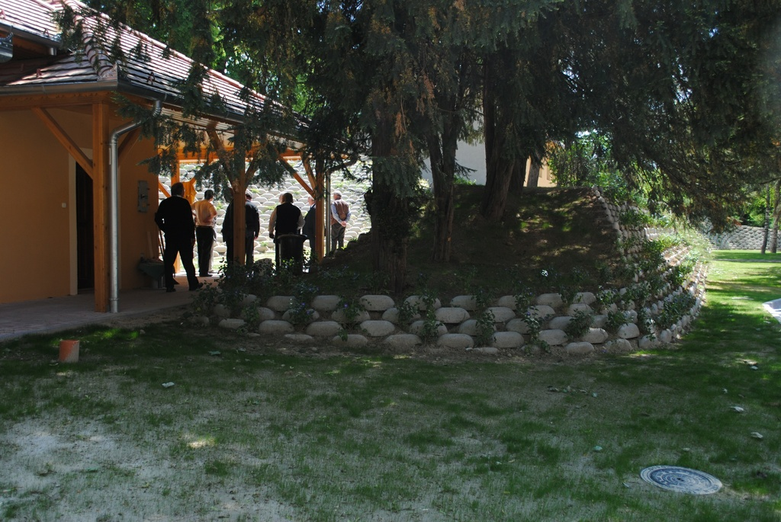
A központ a szociális ellátás mellett a pihenni vágyók érkezésére is felkészült.
A vendégházban, négy kényelmesen berendezett apartman várja a pihenni és gyógyulni vágyókat. A vendégház apartmanjai mellett június végétől rendelkezésre tudunk bocsátani egy nagyobb (két hálószobás, hallos, konyhapultos) lakást is nagyobb családok részére.
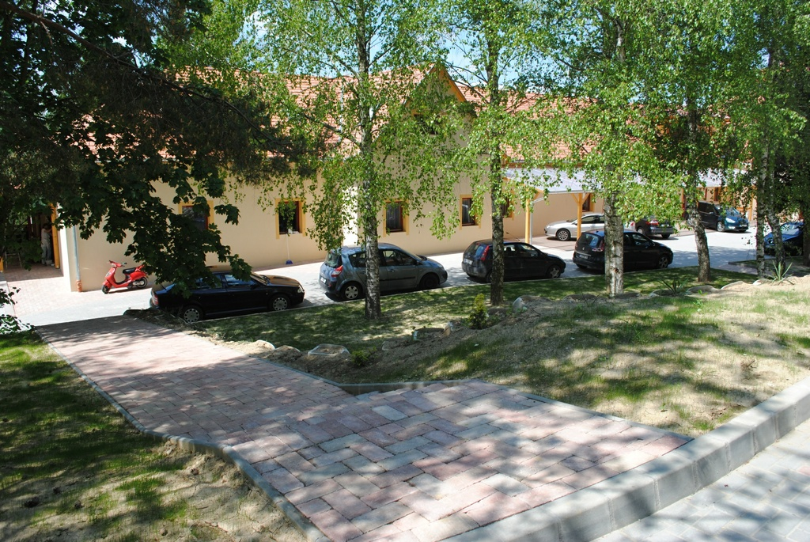
A szálláson kívül biztosítani tudjuk vendégeink étkezését is, a már működő református idősotthon modern, jól felszerelt, házias ízeket kínáló konyhájáról.
Szálláshelyeink az alábbi árakon vehetők igénybe:
Apartman 2 fő részére: 7.000,-/éjszaka
Apartman 3 fő részére: 8.500,-/éjszaka
Vendéglakás: 12.000,-/éjszaka
Félpanzió (reggeli, vacsora) 1.600,-/fő/nap
Érdeklődni és jelentkezni lehet:
Telefonon a +36/30/947-5922 számon Bellai Zoltán püspöki főtanácsosnál;
Telefonon a +36/30/824-9773 számon Hegyi Gizella Katalin intézeti lelkipásztornál;
E-mailen a refkapos@t-online.hu címen Bellai Zoltán püspöki főtanácsosnál.

